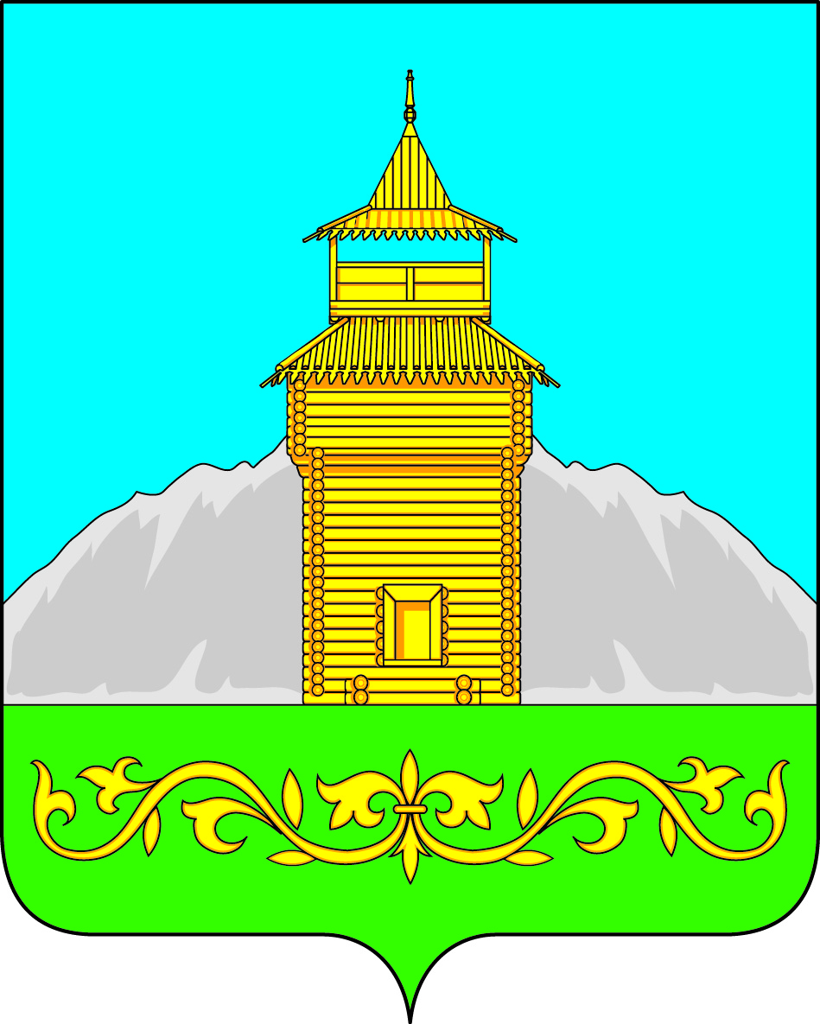

Российская Федерация
Республика Хакасия
Таштыпский район
Совет депутатов Таштыпского сельсовета

ПРОЕКТ

РЕШЕНИЕ

«19» августа 2021 г. с. Таштып №

О назначении публичных слушаний по проекту решения «О внесении изменений и дополнений в Устав муниципального образования Таштыпский сельсовет Таштыпского района Республики Хакасия»

Руководствуясь п. 1 ч. 10 ст. 35 Федерального закона от 06.10.2003 №131-ФЗ «Об общих принципах организации местного самоуправления в Российской Федерации» (с последующими изменениями), п. 1 ч. 1 ст. 27 Устава муниципального образования Таштыпский сельсовет Таштыпского района Республики Хакасия, Совет депутатов Таштыпского сельсовета РЕШИЛ:

1. Обнародовать Проект решения Совета депутатов муниципального образования Таштыпский сельсовет. «О внесении изменений и дополнений в Устав муниципального образования Таштыпский сельсовет» в местах предусмотренных Решением № 30 от 28 февраля 2006 года «Определение мест обнародования муниципальных правовых актов, затрагивающих права, свободы человека и граждан».
2. Создать комиссию по доработке Проекта решения «О внесении изменений и дополнений в Устав муниципального образования Таштыпский сельсовет»: Салимов Р.Х.- Глава Таштыпского сельсовета; Андреева А.В. – депутат на постоянной основе; председатели постоянных комиссий Совета депутатов Таштыпского сельсовета: Карпова Н.В..; Салайдинова А.И.; Топоева И.Д..
3. Публичные слушания по обсуждению Проекта решения Совета депутатов «О внесении изменений и дополнений в Устав муниципального образования Таштыпский сельсовет Таштыпского района Республики Хакасия» провести 10 сентября 2021 года в 14-00 в кабинете № 103 администрации Таштыпского сельсовета по адресу село Таштып ул. Луначарского. 17
4. Контроль за исполнением данного решения возложить, на комиссию по вопросам социальной политики, законности и правопорядку (Салайдинова А.И.)
5.Решения вступает в силу с момента подписания Главой Таштыпского сельсовета.

Глава Таштыпского сельсовета Р.Х. Салимов.

